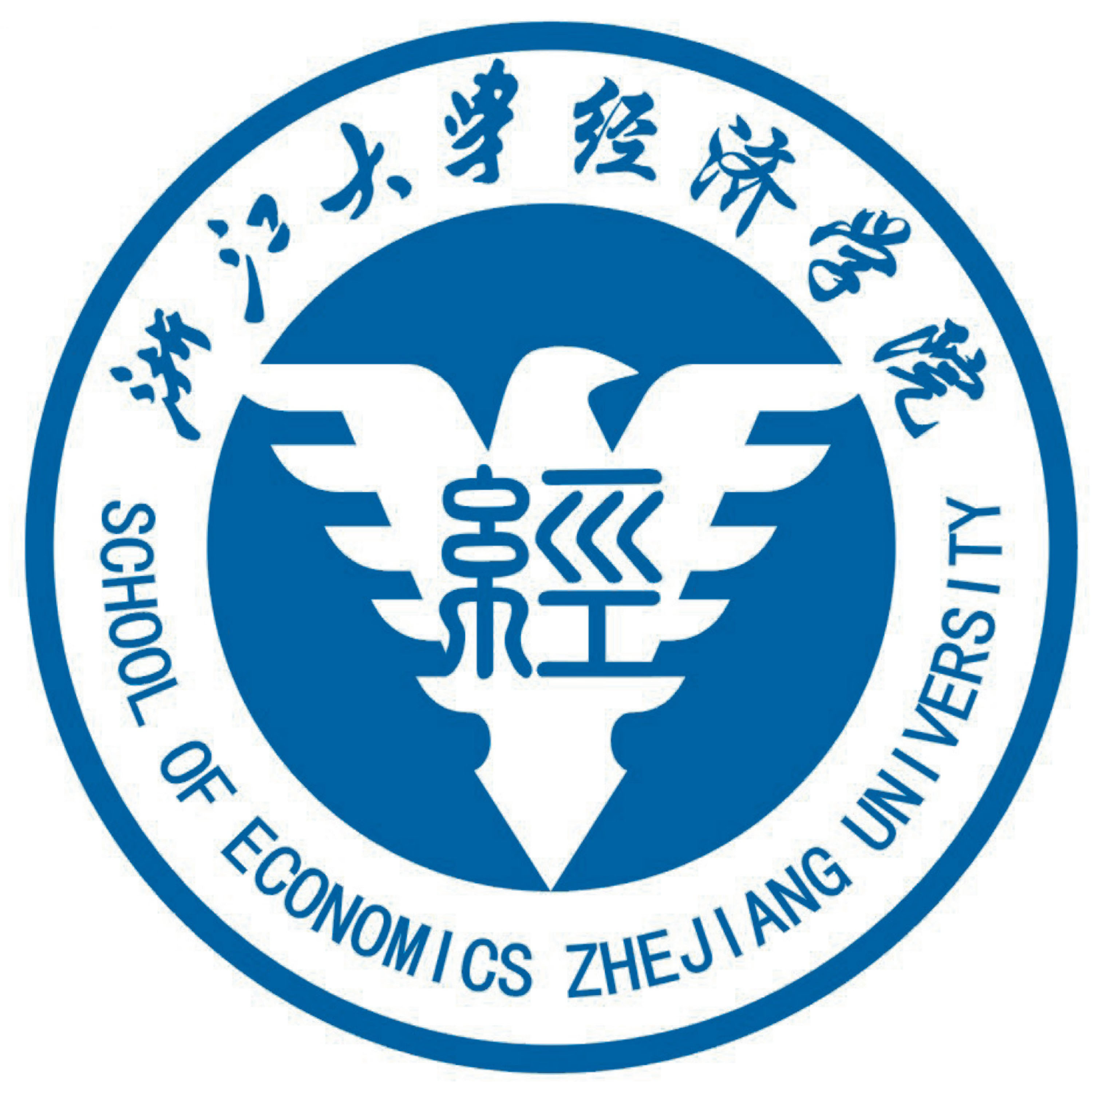
浙江大学经济学院第一期“经略计划”报名表

基本信息
姓 名 |  |  | 性 别 |  |  |  |  |  | 照片
出生日期 |  |  | 民 族 |  |  |  |  |  | 照片
政治面貌 |  |  | 籍 贯 |  |  |  |  |  | 照片
手机号码 |  |  | 电子邮箱 |  |  |  |  |  | 照片
教育背景
入学年月 |  |  |  |  | 毕业年月
专 业 |  |  |  |  | GPA排名
导 师 |  |  |  |  | 研究方向
本科院校 |  |  |  |  | 本科专业
英语及计算机水平
专业资质证书
（如银行从业资格证/基金从业资格证/CPA/CFA/法律职业资格证书等，并注明取得时间）

所获荣誉
（列举本科至今所获主要荣誉及获得时间）

实习/社会实践经历
起止时间 |  | 单位/部门 |  | 岗位 |  |  | 主要工作或取得成果
其他事项
（如爱好、特长，学生工作，科研、比赛经历等,可根据岗位要求进行填写）

自我推荐
注：请在表格中空白处填写相关信息，（）内说明信息可删除。

